Задания
Окружающий мир, 1 класс
*Внимание! На все вопросы возможен только один правильный ответ.

- Что такое «режим дня»?
А) расписание работы кружков;
В) продуманный порядок действий в течение дня, где чередуются труд и отдых;
С) чередование отдыха и питания;
D) расписание школьных занятий.

2. Выберите наиболее подходящий вариант ответа. Что такое столица?
А) главный город страны;
В) большой город;
С) город, в котором живёт много людей;
D) любой город является столицей.

3. На какой свет светофора пешеходы готовятся к движению?
А) красный;
В) синий;
С) жёлтый;
D) зелёный.

4. Найдите герб Российской Федерации.
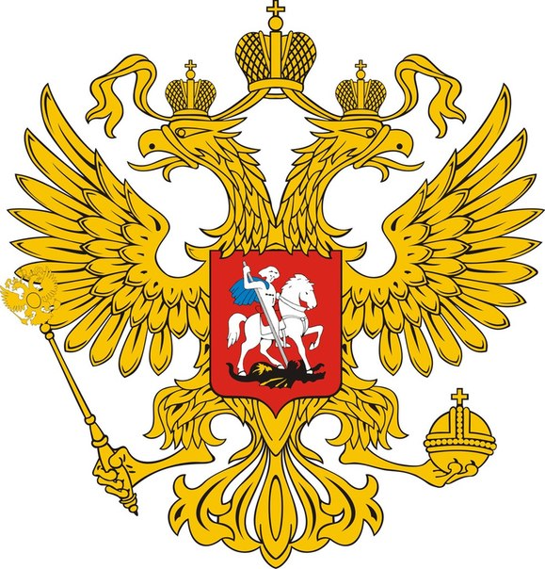 | 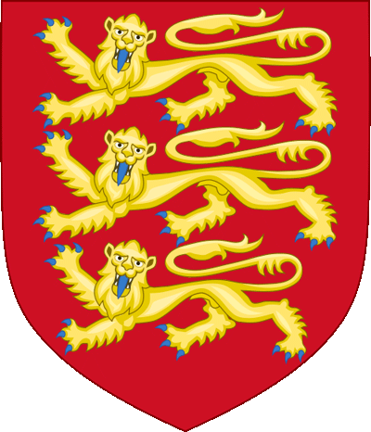 | 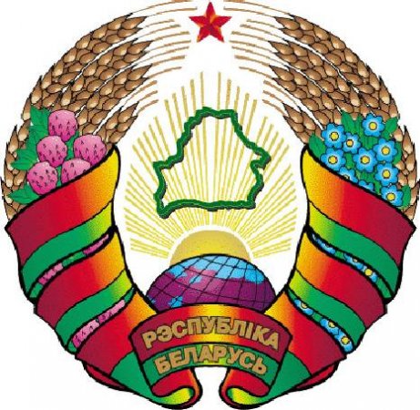 | 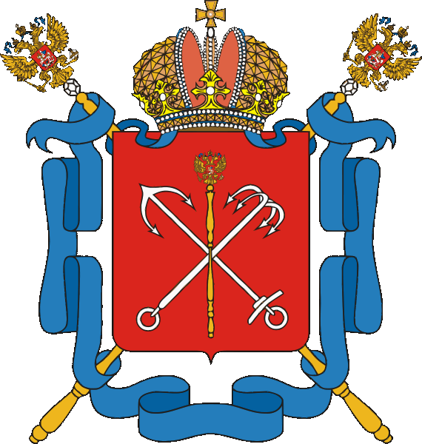
А) | В) | С) | D)

5. Глобус – это:
А) поверхность Земли;
В) модель Земли;
С) планета;
D) карта полушарий.

6. Что такое ЛУНА?
А) планета;
В) звезда;
С) созвездие;
D) спутник.

7. Какой из минералов использовали предки для добычи огня?
А) графит;
В) кремень;
С) известняк;
D) мел.

8. Что относится к живой природе?
А) вода;
В) волк;
С) камень;
D) радуга.

9. Определите, из каких частей не состоит растение?
А) корень;
В) стебель;
С) лист;
D) почва.

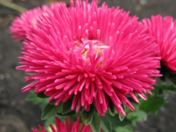
10. Как называется растение, изображённое на картинке?
А) петуния;
В) астра;
С) гладиолус;
D) роза.

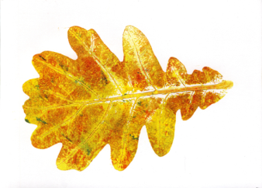
11. Какому дереву принадлежит этот лист?
А) дуб;
В) берёза;
С) тополь;
D) клён.

12. Какое из перечисленных растений дерево?
А) ежевика;
В) мак;
С) сосна;
D) нарцисс.

13. Какое животное строит норку?
А) мышь;
В) сова;
С) кабан;
D) лось.

14. Животные, тело которых покрыто шерстью, – это…
А) звери;
В) птицы;
С) рыбы;
D) все ответы верны

15. Дышат жабрами, имеют плавники –
А) пресмыкающиеся;
В) насекомые;
С) рыбы;
D) млекопитающие.

